Закон Республики Крым от 5 июня 2014 года №13-ЗРК
"О государственных символах Республики Крым"

Принят Государственным Советом Республики Крым
4 июня 2014 года

В соответствии с Конституцией Республики Крым государственными символами Республики Крым являются Государственный герб Республики Крым, Государственный флаг Республики Крым и Государственный гимн Республики Крым.
В настоящем Законе устанавливается описание государственных символов Республики Крым и порядок их официального использования.
Глава 1. Государственный герб Республики Крым
Статья 1
Государственный герб Республики Крым представляет собой в червленом варяжском щите обращенного вправо серебряного грифона, держащего в правой лапе раскрытую серебряную раковину с голубой жемчужиной. Щит увенчан восходящим солнцем и окружен двумя белыми колоннами, соединенными сине-бело-красной лентой с девизом "Процветание в единстве" (Приложение 1).
Эталон Государственного герба Республики Крым хранится в Государственном Совете Республики Крым.
Изображение Государственного герба Республики Крым должно соответствовать утвержденному эталону.
Статья 2
Допускается воспроизведение Государственного герба Республики Крым в одноцветном варианте (Приложение 2).
Статья 3
Воспроизведение и размещение Государственного герба Республики Крым является обязательным:
1) на фасадах зданий:
администрации Главы Республики Крым;
Государственного Совета Республики Крым и на зданиях, в которых размещаются образуемые им органы, назначаемые, избираемые им должностные лица;
Совета министров Республики Крым, министерств и государственных комитетов, других исполнительных органов государственной власти Республики Крым;
судов Республики Крым;
прокуратуры Республики Крым;
органов местного самоуправления;
представительств Республики Крым.
2) в рабочих кабинетах Главы Республики Крым, Председателя Государственного Совета Республики Крым, Председателя Совета министров Республики Крым, если Глава Республики Крым не совмещает свою должность с должностью Председателя Совета министров Республики Крым, председателя Центральной избирательной комиссии Республики Крым, представителей Республики Крым.
Государственный герб Республики Крым в рабочих кабинетах размещается на стене позади рабочего места руководителя;
3) в залах заседаний Государственного Совета Республики Крым, Президиума Государственного Совета Республики Крым, Совета министров Республики Крым, органов местного самоуправления, судов Республики Крым, а также в помещениях Центральной избирательной комиссии Республики Крым органов, осуществляющих государственную регистрацию актов гражданского состояния.
Государственный герб Республики Крым в залах заседаний размещается на стене позади Президиума в центре или за спиной председательствующего;
4) на государственных наградах Республики Крым, наградах Главы Республики Крым, Государственного Совета Республики Крым и его Президиума, Совета министров Республики Крым, Председателя Государственного Совета Республики Крым, Председателя Совета министров Республики Крым, если Глава Республики Крым не совмещает свою должность с должностью Председателя Совета министров Республики Крым;
5) на печатях и бланках документов Главы Республики Крым, Государственного Совета Республики Крым и его органов, Совета министров Республики Крым, министерств и государственных комитетов Республики Крым, других исполнительных органов государственной власти, судов Республики Крым, администрации Главы Республики Крым, аппаратов Государственного Совета Республики Крым, Совета министров Республики Крым, министерств и государственных комитетов, других исполнительных органов государственной власти, Центральной избирательной комиссии Республики Крым, представительств Республики Крым, Общественной палаты Республики Крым, органов местного самоуправления Республики Крым, на документах, выдаваемых органами государственной власти и управления Республики Крым, государственных нотариальных контор;
6) на удостоверениях депутатов Государственного Совета Республики Крым, служебных удостоверениях государственных служащих;
7) на официальных изданиях Государственного Совета Республики Крым, Президиума Государственного Совета Республики Крым, Главы Республики Крым и Совета министров Республики Крым.
Изображение Государственного герба Республики Крым может быть использовано по разрешению Президиума Государственного Совета Республики Крым, которое оформляется постановлением, в декоративных целях в качестве государственного символа таким образом, чтобы при этом не было проявлено неуважительное отношение к Государственному гербу Республики Крым.
Иные случаи официального воспроизведения изображения Государственного герба Республики Крым определяются Государственным Советом Республики Крым.
Статья 4
Воспроизводимое изображение Государственного герба Республики Крым, независимо от его размеров, должно в точности соответствовать геральдическому описанию, приведенному в статье 1 настоящего Закона.
Статья 5
При одновременном размещении Государственного герба Российской Федерации и Государственного герба Республики Крым Государственный герб Российской Федерации располагается с левой стороны от Государственного герба Республики Крым, если стоять к ним лицом.
При размещении Государственного герба Республики Крым одновременно с государственными гербами Российской Федерации, других государств, субъектов Российской Федерации размер Государственного герба Республики Крым должен соответствовать размерам Государственного герба Российской Федерации, государственных гербов других государств, субъектов Российской Федерации.
Статья 6
При одновременном размещении Государственного герба Республики Крым, других гербов субъектов Российской Федерации, муниципальных образований, общественных объединений либо предприятий, учреждений или организации Государственный герб Республики Крым располагается с левой стороны от другого герба (геральдического знака), если стоять к ним лицом; при одновременном размещении нечетного числа гербов (геральдических знаков) Государственный герб Республики Крым располагается в центре, а при размещении четного числа гербов (но более двух) - левее центра.
При одновременном размещении Государственного герба Республики Крым и других гербов (геральдических знаков) размер герба (геральдического знака) Республики Крым, муниципального образования, общественного объединения либо предприятия, учреждения или организации не может превышать размер Государственного герба Республики Крым, при этом Государственный герб Республики Крым не может быть размещен ниже других гербов (геральдических знаков).
Статья 7
Гербы органов местного самоуправления, а также предприятий, учреждений, организаций независимо от организационно-правовых форм и форм собственности не могут быть идентичны Государственному гербу Республики Крым.
Государственный герб Республики Крым не может использоваться в качестве геральдической основы гербов, эмблем и иных символов органов местного самоуправления и указанных в настоящей статье организаций.
Статья 8
Руководители государственных органов, предприятий учреждений и организаций обязаны соблюдать правила размещения Государственного герба Республики Крым в соответствии с положениями настоящего Закона.
Статья 9
Порядок изготовления, использования, хранения уничтожения бланков, печатей с воспроизведением Государственного герба Республики Крым устанавливается Государственным Советом Республики Крым.
Статья 10
Не допускается использование искаженного изображения Государственного герба Республики Крым.
Глава 2. Государственный флаг Республики Крым
Статья 11
Государственный флаг Республики Крым представляет собой полотнище, состоящее из трех горизонтально расположенных цветных полос: верхней - синего цвета, составляющей одну шестую ширины Флага; средней - белого цвета, составляющей четыре шестых ширины Флага; нижней - красного цвета, составляющей одну шестую ширины Флага.
При поднятии Государственного Флага Республики Крым в вертикальном положении слева должна быть расположена синяя полоса, посередине - белая, справа - красная.
Статья 12
Ширина Государственного флага Республики Крым равна одному метру, длина - двум метрам, длина древка Государственного флага Республики Крым - трем целым и четырем десятым метра.
Государственный флаг Республики Крым или его изображение может быть и других размеров, однако во всех случаях отношение ширины Государственного флага Республики Крым к его длине должно быть выдержано в масштабе 1:2, а отношение длины Государственного флага Республики Крым к длине древка - в масштабе 1:1,7.
Эталон Государственного флага Республики Крым хранится в Государственном Совете Республики Крым.
Статья 13
Государственный флаг Республики Крым и его изображение всегда должны соответствовать цветному эталонному изображению Государственного флага Республики Крым (Приложение 3).
Статья 14
Государственный флаг Республики Крым поднимается (устанавливается):
1) на зданиях Государственного Совета Республики Крым и зданиях, в которых размещаются образуемые им органы, Совета министров Республики Крым, министерств и государственных комитетов, других исполнительных органов государственной власти, судов Республики Крым, прокуратуры Республики Крым, органов местного самоуправления, представительств Республики Крым - постоянно;
2) в залах заседаний Государственного Совета Республики Крым, Президиума Государственного Совета Республики Крым, Совета министров Республики Крым, органов местного самоуправления, мировых судей Республики Крым, а также в помещениях Центральной избирательной комиссии Республики Крым и государственной регистрации рождений и заключения браков - постоянно;
3) в рабочих кабинетах Главы Республики Крым, Председателя Государственного Совета Республики Крым, Председателя Совета министров Республики Крым, если Глава Республики Крым не совмещает свою должность с должностью Председателя Совета министров Республики Крым, других руководителей государственных органов Республики Крым, руководителей органов местного самоуправления - постоянно.
При этом Государственный флаг Республики Крым размещается в рабочих кабинетах за спиной руководителя справа от него.
Недопустимо, чтобы полотнище Государственного флага Республики Крым при размещении касалось пола и имело бахрому;
4) в помещениях, а также на морских, речных судах и других средствах передвижения, где в качестве официальных лиц находятся Глава Республики Крым, Председатель Государственного Совета Республики Крым, Председатель Совета министров Республики Крым (если Глава Республики Крым не совмещает свою должность с должностью Председателя Совета министров Республики Крым) или иные лица, представляющие Государственный Совет Республики Крым, Совет министров Республики Крым - при подписании договоров между Республикой Крым и Российской Федерацией, субъектами Российской Федерации, органами власти субъектов Российской Федерации, иностранными государствами, органами власти иностранных государств;
5) в дни выборов депутатов Государственного Совета Республики Крым и органов местного самоуправления, республиканских референдумов - на зданиях и в помещениях для голосования;
6) на территории Республики Крым в местах проведения спортивных соревнований - во время их проведения.
7) в иных случаях, предусмотренных Государственным Советом Республики Крым.
Статья 15
Если Государственный флаг Республики Крым поднимается (устанавливается) постоянно, то с наступлением сумерек и в ночное время обеспечивается его освещение.
Статья 16
Государственный флаг Республики Крым размещается на транспортных средствах Главы Республики Крым, Председателя Государственного Совета Республики Крым, Председателя Совета министров Республики Крым, если Глава Республики Крым не совмещает свою должность с должностью Председателя Совета министров Республики Крым, в том числе представительств Республики Крым.
Статья 17
Государственный флаг Республики Крым поднимается (устанавливается), используется во время официальных церемоний и других торжественных мероприятий, митингов, шествий, проводимых органами государственной власти, органами местного самоуправления.
Государственный флаг Республики Крым может быть поднят (установлен), использован во время торжественных мероприятий, митингов, шествий, проводимых общественными объединениями, предприятиями, учреждениями и организациями независимо от форм собственности, а также во время праздничных и памятных дней, дней воинской славы, в помещениях общественных приемных депутатов Государственного Совета Республики Крым и во время семейных торжеств.
Государственный флаг Республики Крым (в виде уменьшенной копии) может размещаться на пассажирском городском общественном транспорте и пассажирском общественном транспорте внутриреспубликанского сообщения в праздничные и памятные дни.
Государственный флаг Республики Крым может вывешиваться на зданиях либо подниматься на мачтах (флагштоках) организаций независимо от организационно-правовых форм и форм собственности, на жилых домах, а также устанавливаться на территориях, прилегающих к указанным зданиям и жилым домам, в иных, не предусмотренных настоящим Законом, случаях с соблюдением требований, установленных настоящим Законом.
Статья 18
Изображение Государственного флага Республики Крым может использоваться:
1) в помещениях Государственного Совета Республики Крым, образуемых им органов, Совета министров Республики Крым, министерств и государственных комитетов, других исполнительных органов государственной власти Республики Крым, судов Республики Крым, прокуратуры Республики Крым, органов местного самоуправления, представительств Республики Крым;
2) на фасадах зданий организаций независимо от организационно-правовых форм и форм собственности, а также на жилых домах;
3) на наградах государственных органов Республики Крым;
4) на официальных изданиях Государственного Совета Республики Крым, Президиума Государственного Совета Республики Крым, Главы Республики Крым, Совета министров Республики Крым и других изданиях государственных органов Республики Крым.
Изображение Государственного флага Республики Крым может быть использовано по разрешению Президиума Государственного Совета Республики Крым, которое оформляется постановлением, в декоративных целях в качестве государственного символа таким образом, чтобы при этом не было проявлено неуважительное отношение к Государственному флагу Республики Крым.
Статья 19
В дни траура по решению Президиума Государственного Совета Республики Крым может быть поднят Государственный флаг Республики Крым в траурном оформлении.
В этом случае в верхней части древка или флагштока Государственного флага Республики Крым крепится черная лента шириной 10 сантиметров, концы которой равны длине полотнища Государственного флага Республики Крым. Государственный флаг Республики Крым, поднятый на мачте (флагштоке), приспускается до половины длины флагштока.
Статья 20
При одновременном поднятии (установлении) Государственного флага Республики Крым и Государственного флага Российской Федерации на территории Республики Крым Государственный флаг Республики Крым располагается с правой стороны от Государственного флага Российской Федерации, если стоять к ним лицом.
При одновременном поднятии Государственного флага Республики Крым и Государственного флага Российской Федерации на территории Республики Крым Государственный флаг Республики Крым должен быть одинакового размера с Государственным флагом Российской Федерации, а высота подъема Государственного флага Республики Крым должна быть одинаковой с высотой подъема Государственного флага Российской Федерации.
Статья 21
При одновременном (более двух) поднятии (установлении) Государственного флага Республики Крым и флагов других субъектов Российской Федерации на территории Республики Крым последовательность их расположения определяется слева направо, если стоять к ним лицом, в порядке расположения названий субъектов Российской Федерации согласно русскому алфавиту.
При одновременном поднятии (установлении) Государственного флага Республики Крым и флага органа местного самоуправления, предприятия, учреждения, организации независимо от организационно-правовой формы и формы собственности на территории Республики Крым Государственный флаг Республики Крым располагается с левой стороны от другого флага, если стоять к ним лицом. При одновременном поднятии (установлении) нечетного числа флагов Государственный флаг Республики Крым располагается в центре, а при поднятии (установлении) четного числа флагов (но более двух) - левее центра.
При одновременном поднятии (установлении) Государственного флага Республики Крым и флага органа местного самоуправления, предприятия, учреждения, организации независимо от организационно-правовой формы и формы собственности на территории Республики Крым флаг органа местного самоуправления, организации независимо от организационно-правовой формы и формы собственности не может превышать размер Государственного флага Республики Крым, а высота подъема Государственного флага Республики Крым не может быть меньше высоты подъема других флагов.
Все флаги при одинаковом поднятии (установлении) должны быть выполнены в единой технике и в едином материале.
Статья 22
Флаги органов местного самоуправления, а также предприятий, учреждений, организаций независимо от организационно-правовых форм и форм собственности не могут быть идентичны Государственному флагу Республики Крым.
Государственный флаг Республики Крым не может использоваться в качестве геральдической основы гербов, эмблем и иных символов органов местного самоуправления и указанных в настоящей статье организаций.
Изображение Государственного флага Республики Крым не может использоваться на нагрудных знаках депутатов органов местного самоуправления.
Статья 23
Воспроизводимое изображение Государственного флага Республики Крым, независимо от его размеров, должно в точности соответствовать описанию, приведенному в статье 11 настоящего Закона.
Недопустимо использовать Государственный флаг Республики Крым, изготовленный с нарушением установленного описания (несоблюдение соотношения сторон, порядка расположения полос, ширины полос, помещение на флаге каких-либо изображений и надписей и т.п.).
Статья 24
На различных праздничных и торжественных мероприятиях, проводимых в Республике Крым, полотнище Государственного флага Республики Крым может вывешиваться вертикально. При этом цвета Государственного флага Республики Крым чередуются слева направо (синий - белый - красный).
Статья 25
Руководители государственных органов, органов местного самоуправления, а также предприятий, учреждений, организаций независимо от форм собственности обязаны соблюдать правила размещения Государственного флага Республики Крым в соответствии с положениями настоящего Закона.
Глава 3. Государственный гимн Республики Крым
Статья 26
Государственным гимном Республики Крым является музыкальное произведение композитора Караманова А.С. на слова Голубевой О.В.
Музыкальная редакция Государственного гимна Республики Крым утверждается Государственным Советом Республики Крым.
Статья 27
Государственный гимн Республики Крым исполняется во время торжественных церемоний и иных мероприятий, проводимых Государственным Советом Республики Крым, Советом министров Республики Крым, органами местного самоуправления, другими предприятиями, учреждениями, организациями независимо от организационно-правовых форм и форм собственности, после Государственного гимна Российской Федерации: при поднятии Государственного флага Республики Крым; после принесения присяги вновь избранным Главой Республики Крым; при открытии и закрытии сессий Государственного Совета Республики Крым;
при открытии и закрытии сессий органов местного самоуправления Республики Крым;
при встречах и проводах посещающих Республику Крым с официальным визитом глав государств и правительств - после исполнения государственного гимна соответствующего государства;
при открытии памятников, монументов, обелисков и других сооружений в ознаменование важнейших исторических событий в жизни Республики Крым;
при открытии и закрытии торжественных собраний, митингов, шествий, посвященных государственным праздникам Республики Крым, а также во время иных торжественных мероприятий, проводимых Государственным Советом Республики Крым, Советом министров Республики Крым, органами местного самоуправления;
при проведении спортивных мероприятий, соревнований национального и республиканского уровня;
в образовательных заведениях Республики Крым при вручении документов об образовании, наград, проведении праздников Первого и Последнего звонка;
иные случаи обязательного исполнения Государственного гимна Республики Крым устанавливаются Государственным Советом Республики Крым.
Статья 28
Государственный гимн Республики Крым транслируется Государственной телерадиокомпанией "Крым":
при радиовещании - ежедневно перед выходом в эфир первой радиопрограммы;
при телевещании - перед выходом в эфир первой телепрограммы;
в новогоднюю ночь после трансляции боя часов, в 24 часа по местному времени, отмечающего наступление нового года, после исполнения Государственного гимна Российской Федерации.
Статья 29
При исполнении Государственного гимна Российской Федерации и Государственного гимна Республики Крым - сначала исполняется Государственный гимн Российской Федерации, затем Государственный гимн Республики Крым.
Статья 30
При проведении официальных мероприятий за границей исполнение Государственного гимна Республики Крым осуществляется в соответствии с правилами дипломатического протокола и практики страны пребывания.
Статья 31
Государственный гимн Республики Крым может исполняться в оркестровом, хоровом, оркестрово-хоровом либо ином вокальном варианте. При этом могут использоваться средства звуко- и видеозаписи.
Статья 32
При публичном исполнении Государственного гимна Республики Крым присутствующие выслушивают его стоя.
В случае если исполнение Государственного гимна Республики Крым сопровождается поднятием Государственного флага Республики Крым, присутствующие поворачиваются к нему лицом.
Статья 33
Использование Государственного гимна Республики Крым в других музыкальных произведениях и иных произведениях искусства допускается по разрешению Президиума Государственного Совета Республики Крым, которое оформляется постановлением.
Статья 34
Государственный гимн Республики Крым должен исполняться в точном соответствии с текстом и музыкальной редакцией, прилагаемыми к настоящему Закону (приложения 4, 5).
Статья 35
Руководители государственных органов и общественных объединений, органов местного самоуправления, предприятий, учреждений и организаций, проводящих соответствующие мероприятия, обязаны соблюдать установленные требования при исполнении Государственного гимна Республики Крым.
Глава 4. Регистрация символов Республики Крым и символов муниципальных образований Республики Крым
Статья 36
Для упорядочения использования символов Республики Крым и муниципальных образований Республики Крым, координации работы по созданию символов муниципальных образований Республики Крым, проведения единой политики в сфере геральдического обеспечения Республики Крым и муниципальных образований Республики Крым Государственным Советом Республики Крым создается Геральдическая комиссия Республики Крым и утверждается положение о ней.
Геральдическая комиссия Республики Крым состоит из девяти членов, которые осуществляют свои полномочия на общественных началах. Членами Геральдической комиссии Республики Крым являются председатель, четыре представителя Государственного Совета Республики Крым и четыре представителя Главы Республики Крым.
Представители Государственного Совета Республики Крым назначаются в состав и отзываются из состава Геральдической комиссии Республики Крым постановлением Государственного Совета Республики Крым, представители Главы Республики Крым - указом Главы Республики Крым.
Председатель Геральдической комиссии Республики Крым назначается постановлением Государственного Совета Республики Крым по представлению Председателя Государственного Совета Республики Крым.
Статья 37
Государственной регистрацией символов Республики Крым и муниципальных образований Республики Крым является ее внесение в Государственный геральдический регистр Российской Федерации.
Внесению в Государственный геральдический регистр Российской Федерации подлежат следующие символы Республики Крым и муниципальных образований Республики Крым:
Государственный герб Республики Крым; Государственный флаг Республики Крым; государственные награды Республики Крым; гербы муниципальных образований Республики Крым; флаги муниципальных образований Республики Крым. Для государственной регистрации гербов и флагов муниципальных образований Республики Крым в Геральдический совет при Президенте Российской Федерации представляются следующие документы: графическое изображение (рисунок) символа; геральдическое описание символа;
решение представительного органа муниципального образования, устанавливающее символ в качестве официального.
Государственную регистрацию символов Республики Крым и муниципальных образований Республики Крым в Геральдическом совете при Президенте Российской Федерации в обязательном порядке сопровождает член Геральдической комиссии Республики Крым.
Статья 38
Геральдическая комиссия Республики Крым ведет Геральдический регистр Республики Крым.
Статус, порядок ведения Геральдического регистра Республики Крым устанавливается положением о Геральдическом регистре Республики Крым.
Обязательному внесению в Геральдический регистр Республики Крым подлежат:
Государственный герб Республики Крым; Государственный флаг Республики Крым; Государственный гимн Республики Крым; государственные награды Республики Крым; гербы муниципальных образований Республики Крым; флаги муниципальных образований Республики Крым; награды муниципальных образований Республики Крым; знаки отличия; знаки различия; эмблемы;
иные геральдические знаки.
Государственный герб Республики Крым, Государственный флаг Республики Крым, государственные награды Республики Крым вносятся в Геральдический регистр Республики Крым после регистрации в Геральдическом совете при Президенте Российской Федерации.
Гербы муниципальных образований Республики Крым, их флаги, гимны и награды, а также знаки отличия, знаки различия, эмблемы, иные геральдические знаки вносятся в Геральдический регистр Республики Крым после принятия решения соответствующими органами об их установлении.
Подтверждением внесения в Геральдический регистр Республики Крым является соответствующее свидетельство установленного образца.
Положение о Геральдическом регистре Республики Крым и образец свидетельства утверждаются постановлением Государственного Совета Республики Крым.
Глава 5. Ответственность за невыполнение требований настоящего Закона и публичное проявление неуважения к государственным символам Республики Крым
Статья 39
Использование Государственного герба Республики Крым, Государственного флага Республики Крым, исполнение и использование Государственного гимна Республики Крым с нарушением настоящего Закона, а также публичное проявление неуважения или надругательство, выражающиеся в нанесении оскорбительных надписей, в повреждении, уничтожении влекут за собой административную ответственность в соответствии с законодательством Республики Крым.
Глава 6. Заключительные положения
Статья 40
Настоящий Закон вступает в силу со дня опубликования.
Статья 41
Со дня вступления в силу настоящего Закона признать утратившими силу:
Постановление Верховной Рады Автономной Республики Крым от 21 апреля 1999 года N 457-2/99 "О Флаге Автономной Республики Крым";
Постановление Верховной Рады Автономной Республики Крым от 23 декабря 2009 года N 1520-5/09 "О внесении изменений в Положение о Флаге Автономной Республики Крым, утвержденное Постановлением Верховной Рады Автономной Республики Крым от 21 апреля 1999 года N 457-2/99";
Постановление Верховной Рады Автономной Республики Крым от 21 апреля 1999 года N 456-2/99 "О Гербе Автономной Республики Крым";
Постановление Верховной Рады Автономной Республики Крым от 21 апреля 1999 года N 458-2/99 "О внесении изменений и дополнений в Постановление Верховного Совета Крыма от 26 февраля 1992 года N 24-1 "О Государственном гимне Республики Крым";
Постановление Верховной Рады Автономной Республики Крым "О внесении изменения и дополнения в Постановление Верховной Рады Автономной Республики Крым от 21 апреля 1999 года N 456-2/99 "О Гербе Автономной Республики Крым ";
Постановление Верховной Рады Автономной Республики Крым от 26 февраля 1992 года N 24-1 "О Гимне Автономной Республики Крым";
Постановление Верховной Рады Автономной Республики Крым от 20 июня 2001 года N 1878-2/01 "О Положении о порядке применения Гимна Автономной Республики Крым".
Статья 42
Совету министров Республики Крым, исполнительным органам государственной власти и органам местного самоуправления привести свои нормативные правовые акты в соответствие с требованиями настоящего Закона.
Временно исполняющий обязанности Главы Республики Крым С.Аксенов

Приложение 1
к Закону Республики Крым
"О государственных символах
Республики Крым"

Рисунок Государственного герба Республики Крым в многоцветном варианте

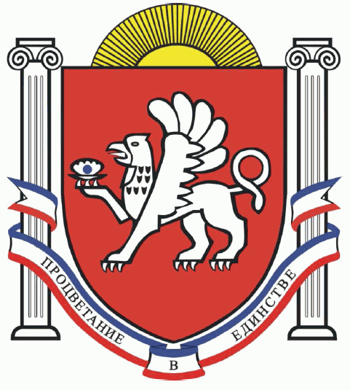

Приложение 2
к Закону Республики Крым
"О государственных символах
Республики Крым"

Рисунок Государственного герба Республики Крым в одноцветном варианте

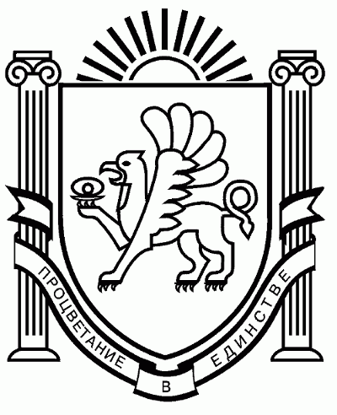

Приложение 3

к Закону Республики Крым

"О государственных символах

Республики Крым"

Многоцветный рисунок Государственного флага Республики Крым

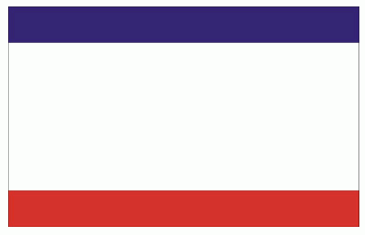

Приложение 4

к Закону Республики Крым

"О государственных символах

Республики Крым"

Музыкальная редакция (ноты) Государственного гимна Республики Крым

Музыка А. Караманова

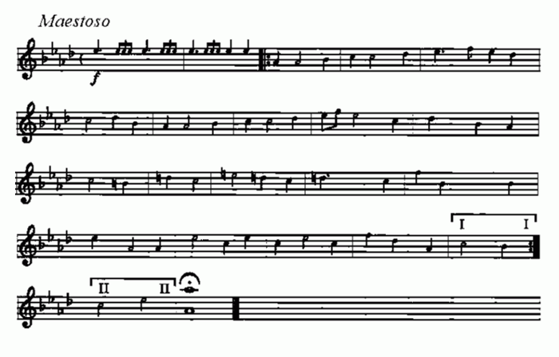

Приложение 5

к Закону Республики Крым

"О государственных символах

Республики Крым"

Текст Государственного гимна Республики Крым

Слова О. Голубевой

Нивы и горы твои волшебны, Родина,
Солнце и море твои целебны, Родина.
Эту землю мы сохраним
И внукам оставим цветущий, как сад, Крым,
Цветущий, как сад, Крым!

Зори свободы тебя согрели, Родина,
Братья-народы тебя воспели, Родина.
Эту землю мы сохраним
И вместе, крымчане, прославим в веках Крым,
Прославим в веках Крым!
Славься, Крым!

